Памятка для родителей.
Выход на сайт сетевого города
http://netschool.umc74.ru
вводим: город, село, образовательное учреждение, пользователь, пароль:
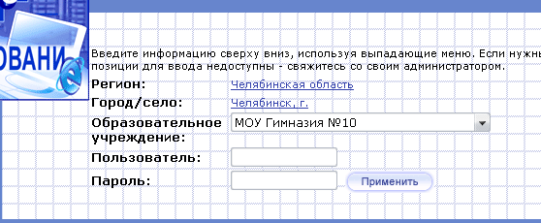
Пользователь и пароль Вам выдадут классные руководители.
- При входе в систему перед Вами открывается окно:
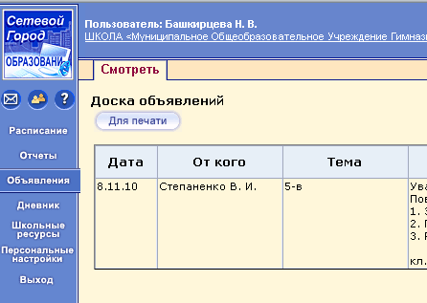
Слева указаны все основные разделы при работе с журналом : расписание, отчеты, объявления, дневник, школьные ресурсы, персональные настройки, выход.
- Чтобы посмотреть расписание класса своего ребенка, необходимо выбрать раздел Расписание:
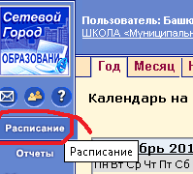
Выберите вкладку Неделя
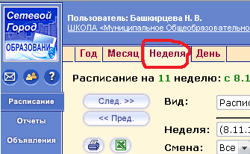
В поле Неделя выберите необходимую неделю, и перед Вами откроется расписание на неделю:
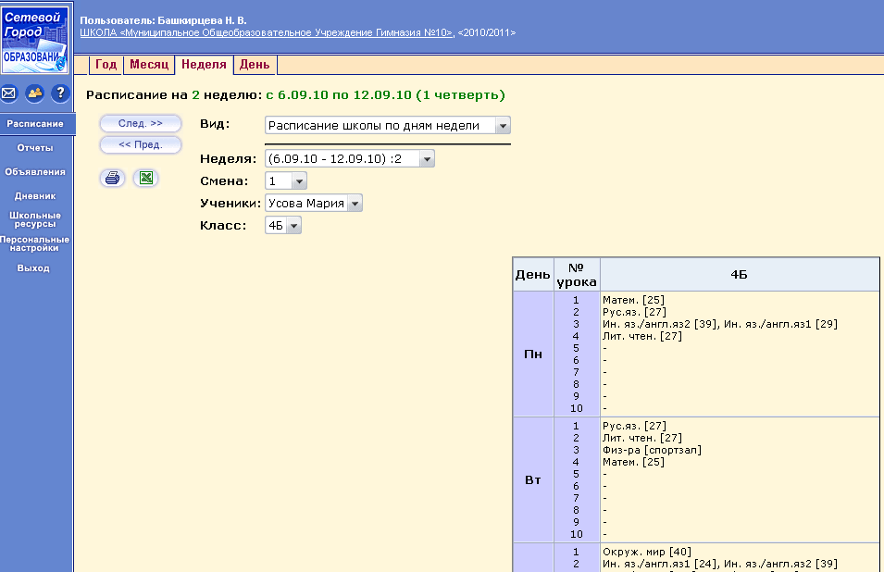

- В разделе Отчеты Вы можете посмотреть итоги успеваемости своего ребенка и текущую успеваемость и посещаемость.

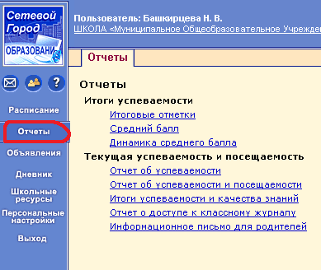
Например: щелкните кнопкой мыши по отчету Итоговые отметки:
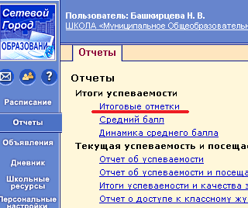

Перед Вами открывается окно Итоговые отметки:
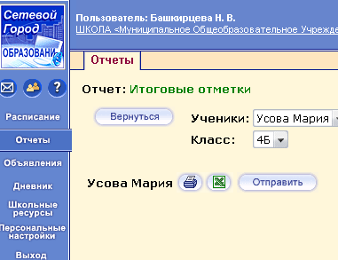
Чтобы просмотреть информация необходимо щелкнуть кнопкой мыши по значку принтера
Чтобы вернуться в предыдущее окно, нажмите на кнопку Вернуться:
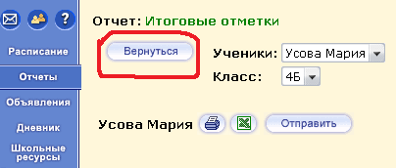

- В разделе Дневник Вы можете просмотреть отметки ребенка за каждую неделю:
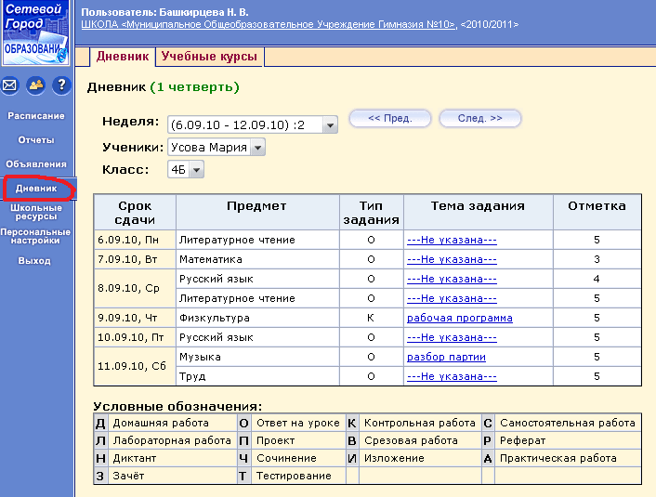

- Для того чтобы поменять пароль необходимо зайти в раздел Персональные настройки:
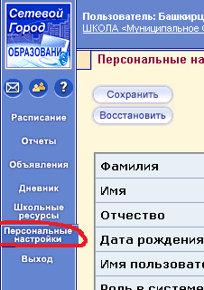
Открывается окно с персональными настройками пользователя
Нажмите на кнопку Сменить пароль внизу окна:
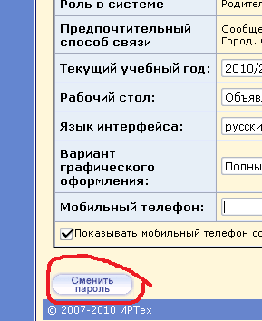
Открывается окно «Сменить пароль пользователя»:
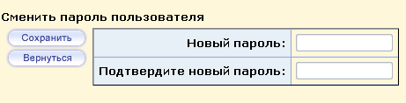
- В поле Новый пароль задаем новый пароль
- В поле Подтвердите пароль повторно вводим пароль, т.е. подтверждаем.
- Затем , Нажмите на кнопку Сохранить.
- Затем, Нажмите на кнопку Вернуться.
- Чтобы выйти из журнала выберите раздел Выход:
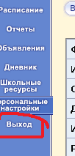

Помните, что время нахождения в электронном журнале не должно превышать 20 минут, через каждые 20 минуть следует выполнять выход из программы и снова в нее заходить.
При первой заходе в систему поменяйте свой пароль во избежание несанкционированного доступа других пользователей.

